ё«Джулат жылагъуэм и администрацэ»  муниципальнэ IуэхущIапIэ КъБР  Тэрч муниципальнэ районым |  | КъМР-ни Терк муниципальный районуну  «Джулат элини администрациясы»  муниципальный учреждениясы
Совет местного самоуправления сельского поселения Джулат
Терского муниципального района Кабардино - Балкарской Республики

361220 Россия, КБР, Терский район, с. Джулат, ул. Сибилова, 21 Тел. 8 (86632) 71-7-40

19.04. 2023 г. с.п. Джулат

Р Е Ш Е Н И Е №8/1

Об утверждении положения о случаях и порядке посещения субъектами общественного контроля органа местного самоуправления сельского поселения Джулат и муниципальных учреждений (организаций)

В соответствии Федеральным законом от 6 октября 2003 года № 131-ФЗ «Об общих принципах организации местного самоуправления в Российской Федерации», Федеральным законом от 21 июля 2014 года № 212-ФЗ «Об основах общественного контроля в Российской Федерации», Уставом с.п. Джулат принятого решением Совета местного самоуправления с.п. Джулат от 06.04.2021 № 65, Совет местного самоуправления с.п. Джулат Терского муниципального района КБР РЕШИЛ:
- Утвердить Положение о случаях и порядке посещения субъектами общественного контроля органа местного самоуправления муниципального образования сельского поселения Джулат и муниципальных учреждений (организаций).
- Установить, что утвержденный настоящим Постановлением порядок применяется к регулируемым бюджетным правоотношениям с учетом положений статьи 83 Бюджетного кодекса Российской Федерации
- Разместить настоящее постановление на официальном сайте местной администрации сельского поселения Джулат Кабардино-Балкарской республики сети «Интернет». http://adm-dzhulat.ru/
4.Настоящее решение вступает в силу с момента его официального опубликования.
.

Глава сельского поселения с.п. Джулат
Терского муниципального района КБР А.М. Алагиров

Утверждено
решением Совета местного
самоуправления с.п. Джулат
Терского муниципального района КБР
От 19.04.2023 № 8/1

ПОЛОЖЕНИЕ

о случаях и порядке посещения субъектами общественного контроля органа местного самоуправления сельского поселения Джулат и муниципальных учреждений (организаций)

1. Настоящее Положение о случаях и порядке посещения субъектами общественного контроля органа местного самоуправления сельского поселения Джулат и муниципальных учреждений (организаций) (далее - Положение) определяет случаи и порядок посещения субъектами общественного контроля органов местного самоуправления сельского поселения Джулат и подведомственных им муниципальных учреждений (организаций) (далее - органы и организации).
Понятия и термины, используемые в настоящем Положении, применяются в значениях, определенных в Федеральном законе от 21 июля 2014 года № 212-ФЗ «Об основах общественного контроля в Российской Федерации».
2. Субъекты общественного контроля вправе посещать органы местного самоуправления и организации в случае проведения ими общественного контроля в следующих формах:
- общественного мониторинга;
- общественной проверки;
- общественной экспертизы;
- иных формах, предусмотренных федеральным законодательством, в том числе в таких формах взаимодействия институтов гражданского общества с государственными органами и органами местного самоуправления, как общественные обсуждения, общественные (публичные) слушания и другие формы взаимодействия.
3. Посещение органов и организаций (далее - посещение) осуществляется лицом (лицами), представляющим (представляющими) субъект общественного контроля, на основании направления организатора общественной проверки, общественного мониторинга, общественной экспертизы (далее - направление о посещении).
4. Посещение может осуществляться только в часы работы органов и организаций и не должно препятствовать осуществлению их деятельности.
Посещение органов и организаций осуществляется с учетом правовых актов, регулирующих порядок деятельности указанных органов, организаций.
5. Направление о посещении подписывается руководителем организатора общественной проверки, общественного мониторинга, общественной экспертизы или уполномоченным им лицом в двух экземплярах. Один экземпляр направления о посещении вручается лицу (лицам), представляющему (представляющим) субъект общественного контроля. Второй экземпляр направления о посещении вручается органу или организации, посещение которых осуществляется, не позднее чем за 5 (пять) рабочих дней до даты посещения, любым доступным способом, позволяющим подтвердить факт вручения.
6. Направление о посещении должно содержать следующие сведения:
1) наименование организатора общественной проверки, общественного мониторинга, общественной экспертизы;
2) фамилия, имя, отчество (при наличии) лица (лиц), направленного (направленных) для посещения органа или организации;
3) наименование, местонахождение органа или организации, посещение которых осуществляется;
4) цель, задачи посещения;
5) дата и время посещения;
6) правовые основания посещения;
7) перечень мероприятий, планируемых в процессе посещения, необходимых для достижения заявленных цели и задач посещения, в том числе фото- и (или) видеосъемки;
8) перечень документов, которые орган или организация должны предоставить лицу (лицам), представляющему (представляющим) субъект общественного контроля.
7. Орган или организация, получившие направление о посещении, обязаны не позднее 3 (трех) рабочих дней, следующих за днем его получения:
1) подтвердить факт получения направления о посещении, а также дату и время посещения, указанные в направлении о посещении, либо представить предложение об изменении даты и (или) времени посещения.
Предложение об изменении даты и (или) времени посещения, указанное в абзаце первом настоящего подпункта, должно быть мотивировано органом или организацией. Дата посещения, в случае ее изменения, не должна превышать 10 (десять) рабочих дней от даты, указанной в направлении о посещении;
2) обеспечить лицу (лицам), представляющему (представляющим) субъект общественного контроля, доступ в соответствующие здания (помещения) в подтвержденную дату и время;
3) назначить уполномоченного представителя органа или организации по взаимодействию с лицом (лицами), представляющим (представляющими) субъект общественного контроля, при посещении органа или организации (далее - уполномоченный представитель).
8. Сведения, предусмотренные в подпунктах 1 и 3 пункта 7 настоящего Положения, отражаются в уведомлении, которое направляется органом или организацией организатору общественной проверки, общественного мониторинга, общественной экспертизы в сроки, указанные в пункте 7 настоящего Положения.
9. Лицо (лица), представляющее (представляющие) субъект общественного контроля, при посещении органа или организации вправе:
1) по согласованию с уполномоченным представителем получать доступ в здания (помещения), в которых располагается соответствующий орган или организация;
2) беседовать с работниками органа или учреждения (организации) (по согласованию с их непосредственными руководителями);
3) беседовать с гражданами, получающими услуги в органе или организации, посещение которых проводится, принимать обращения указанных граждан, адресованные субъекту общественного контроля;
4) запрашивать информацию, необходимую для достижения цели и задач посещения, за исключением информации, содержащей сведения, составляющие государственную тайну, сведения о персональных данных, и информации, доступ к которой ограничен законодательством;
5) пользоваться иными правами, предусмотренными законодательством Российской Федерации.
10. Лицо (лица), представляющее (представляющие) субъект общественного контроля, при посещении органа или организации обязаны:
1) предъявить документ, удостоверяющий личность лица (лиц), направленного (направленных) для проведения общественной проверки, общественного мониторинга, общественной экспертизы;
2) осуществлять общественную проверку, общественный мониторинг, общественную экспертизу в соответствии с законодательством, регулирующим вопросы организации и осуществления общественного контроля, настоящим Положением;
3) не препятствовать осуществлению текущей деятельности органа и организации;
4) нести иные обязанности, предусмотренные законодательством Российской Федерации.
11. Органы и организации, в отношении которых осуществляется общественный контроль, при посещении субъектов общественного контроля имеют право:
1) получать от субъекта общественного контроля необходимую информацию об осуществлении общественного контроля;
2) знакомиться с результатами осуществления общественного контроля;
3) давать объяснения по предмету общественного контроля;
4) пользоваться иными правами, предусмотренными законодательством Российской Федерации.
12. По результатам посещения органов или организаций лицом (лицами), представляющим (представляющими) субъект общественного контроля, информация о результатах посещения отражается в итоговом документе (акте, заключении), содержание которого определяется организатором общественной проверки, общественного мониторинга, общественной экспертизы.
Итоговый документ (акт, заключение) направляются руководителю проверяемого органа или организации, а также обнародуется в порядке, установленном действующим законодательством.

«Джулат жылагъуэм и администрацэ»  муниципальнэ IуэхущIапIэ КъБР  Тэрч муниципальнэ районым |  | КъМР-ни Терк муниципальный районуну  «Джулат элини администрациясы»  муниципальный учреждениясы
Совет местного самоуправления сельского поселения Джулат
Терского муниципального района Кабардино - Балкарской Республики

361220 Россия, КБР, Терский район, с. Джулат, ул. Сибилова, 21 Тел. 8 (86632) 71-7-40

Исх. №21/3 «07».02.2023 г. с.п. Джулат

Прокурору Терского района старшему советнику юстиции З.М. Нагацуеву

МУ «Местная администрация сельского поселения Джулат» Терского муниципального района КБР направляет Вам проект постановления
«Об утверждении положения о случаях и порядке посещения субъектами общественного контроля органа местного самоуправления сельского поселения Джулат и муниципальных учреждений (организаций)» и просим дать заключение.

Председатель Совета местного
самоуправления с.п. Джулат
Терского муниципального района КБР А.М. Алагиров

«Джулат жылагъуэм и администрацэ»  муниципальнэ IуэхущIапIэ КъБР  Тэрч муниципальнэ районым |  | КъМР-ни Терк муниципальный районуну  «Джулат элини администрациясы»  муниципальный учреждениясы
Совет местного самоуправления сельского поселения Джулат
Терского муниципального района Кабардино - Балкарской Республики

361220 Россия, КБР, Терский район, с. Джулат, ул. Сибилова, 21 Тел. 8 (86632) 71-7-40

Исх. №35 19.04.2023 г. с.п. Джулат

Прокурору Терского района старшему советнику юстиции З.М. Нагацуеву

МУ «Местная администрация сельского поселения Джулат» Терского муниципального района КБР направляет Вам Решение №7/1
«Об утверждении положения о случаях и порядке посещения субъектами общественного контроля органа местного самоуправления сельского поселения Джулат и муниципальных учреждений (организаций)» и просим дать заключение.

Глава сельского поселения с.п. Джулат
Терского муниципального района КБР А.М. Алагиров

А К Т № 8

об обнародовании муниципального правового акта
1.Решение № 8/1 от 19.04.2023 «Об утверждении положения о случаях и порядке посещения субъектами общественного контроля органа местного самоуправления сельского поселения Джулат и муниципальных учреждений (организаций)».
2. Текст решения утвержденный советом местного самоуправления сельского поселения Джулат Терского муниципального района КБР от 19.04.2023г №8/1.
Период обнародования: с 20.04.2023г. по 05.05.2023г.

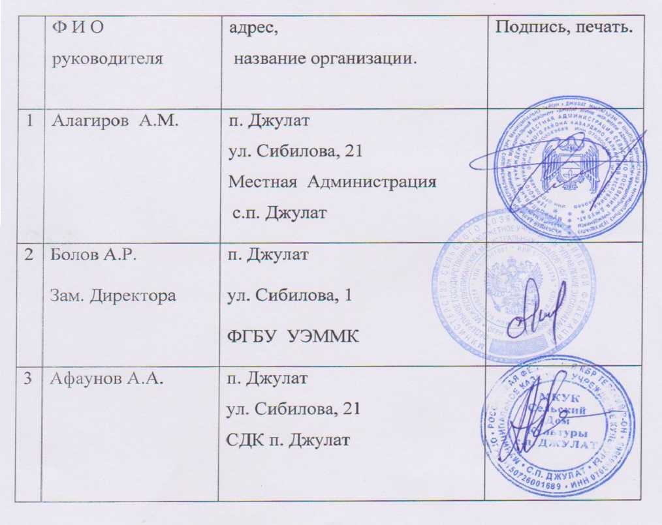
Глава сельского поселения с.п. Джулат
Терского муниципального района КБР А.М. Алагиров

